TRABALHO DE CONCLUSÃO DE CURSO — CIÊNCIA DA COMPUTAÇÃO / ENGENHARIA DE SOFTWARE

SMART PANTRY
Sistema Inteligente e Sustentável de Gestão de Despensa Doméstica, Planejamento Alimentar e Mitigação do Desperdício
Documento de Consolidação Técnica, Arquitetura de Software e Modelagem de Requisitos
Autor / Desenvolvedor: Gustavo Bongiovani
Alinhamento Institucional: ODS 12 da ONU (Consumo e Produção Responsáveis)
Repositório de Código: github.com/bongiovanii/Smart-Pantry
Novembro de 2026 — Versão Consolidada 3.0

2. [Capítulo 2: Engenharia de Requisitos & Casos de Uso](#capítulo-2-engenharia-de-requisitos--casos-de-uso)
3. [Capítulo 3: Arquitetura de Software & Diagramas Estruturais](#capítulo-3-arquitetura-de-software--diagramas-estruturais)
4. [Capítulo 4: Engenharia de Dados & Persistência Relacional](#capítulo-4-engenharia-de-dados--persistência-relacional)
5. [Capítulo 5: Algoritmos, Métricas & Modelagem Científica](#capítulo-5-algoritmos-métricas--modelagem-científica)
6. [Capítulo 6: Histórico Evolutivo dos Incrementos (1 ao 10)](#capítulo-6-histórico-evolutivo-dos-incrementos-1-ao-10)
7. [Capítulo 7: Estratégia de Qualidade, Testes & Validação](#capítulo-7-estratégia-de-qualidade-testes--validação)
8. [Capítulo 8: Conclusão, Resultados & Trabalhos Futuros](#capítulo-8-conclusão-resultados--trabalhos-futuros)
---

Capítulo 1: Introdução, Fundamentação & Visão do Produto

1.1 Contexto e Justificativa Socioambiental
O desperdício de alimentos é um dos desafios econômicos e ecológicos mais críticos da contemporaneidade. De acordo com a Food and Agriculture Organization (FAO) das Nações Unidas e dados do Food Waste Index do Programa das Nações Unidas para o Meio Ambiente (PNUMA), estima-se que cerca de um terço de toda a comida produzida no planeta para consumo humano seja perdida ou desperdiçada ao longo da cadeia produtiva e de consumo, totalizando aproximadamente 1,3 bilhão de toneladas anuais.
No contexto doméstico dos lares urbanos, as causas preponderantes do descarte precoce incluem:
1. Falta de visibilidade do estoque: Alimentos guardados no fundo de prateleiras ou gavetas da geladeira que ultrapassam o prazo de validade sem que os moradores percebam.
2. Dificuldade na combinação culinária de sobras: Ausência de repertório prático para transformar pequenos volumes remanescentes (ex.: sobras de arroz cozido, talos de hortaliças, cascas e vegetais maduros) em pratos atrativos e nutritivos.
3. Ausência de planejamento integrado de compras e refeições: Compras por impulso sem conciliação com o cardápio semanal, gerando superabundância de perecíveis.
4. Desconexão com o impacto ambiental: Os indivíduos raramente possuem dimensão tangível da pegada hídrica e das emissões de gases de efeito estufa embutidas nos alimentos descartados no lixo comum.

1.2 Alinhamento ao ODS 12 da ONU
O projeto Smart Pantry foi concebido como uma intervenção sociotécnica estruturada diretamente para atender à Meta 12.3 dos Objetivos de Desenvolvimento Sustentável (ODS 12 — Consumo e Produção Responsáveis):
"Até 2030, reduzir pela metade o desperdício de alimentos per capita mundial, nos níveis de varejo e do consumidor, e reduzir as perdas de alimentos ao longo das cadeias de produção e abastecimento."
A aplicação transforma essa diretriz em rotinas computacionais automatizadas: monitoramento de validade com alerta proativo, sugestão inteligente de receitas de aproveitamento integral baseadas no que existe em estoque, triagem consciente de descartes versus consumo real, e quantificação científica do impacto ecológico (litros de água poupados e $CO_2$ evitado).

1.3 Visão do Produto e Proposta de Valor
O Smart Pantry é uma aplicação Progressive Web App (PWA) responsiva, mobile-first, orientada a dados e assistida por Inteligência Artificial generativa, que unifica a gestão da despensa, o planejamento semanal de cardápios, a lista de compras reativa e a conscientização ambiental.

Proposta de Valor Central:
- Para a Família: Economia financeira mensurável (reduzindo compras duplicadas e perdas de alimentos pagos), organização simplificada sem complexidade de planilhas e refeições saudáveis com afeto e sabor.
- Para o Meio Ambiente: Mitigação comprovada do descarte orgânico em aterros sanitários e redução da demanda hídrica e pegada de carbono domésticas.
- Para a Engenharia de Software: Um ecossistema moderno, desacoplado, modular, de alta fidelidade técnica, seguro via Row Level Security (RLS) e com geração de IA estruturada (JSON Schema) sob restrição de cotas e cache-first.
---

Capítulo 2: Engenharia de Requisitos & Casos de Uso

2.1 Requisitos Funcionais (RF)
ID | Nome do Requisito | Descrição Técnica | Módulo
RF01 | Autenticação Federada Google | Autenticar usuários exclusivamente via Google OAuth 2.0 com fluxo seguro PKCE, mantendo sessão persistente em JWT. | Identidade
RF02 | Gestão de Itens da Despensa | Cadastrar, listar, editar e excluir ingredientes da despensa com nome, quantidade, unidade heterogênea, categoria, data de validade e preço opcional. | Despensa
RF03 | Triagem de Descarte / Baixa | Ao dar baixa em um item da despensa, registrar se o alimento foi consumido, descartado por validade/avaria ou excluído por engano. | Despensa / Métricas
RF04 | Monitoramento de Validade | Identificar itens vencendo em até 3 dias e itens já vencidos, categorizando níveis de urgência visual. | Despensa / Alertas
RF05 | Sugestão de Receitas por IA | Chamar a API Gemini 2.5 Flash via Edge Function para gerar receitas em PT-BR baseadas nos ingredientes da despensa com saída JSON estruturada. | Receitas
RF06 | Biblioteca de Receitas e Cache-First | Armazenar receitas geradas no banco relacional; buscar primeiro na base existente antes de solicitar novas gerações à IA para economizar tokens. | Receitas
RF07 | Controle de Cota de IA | Limitar cada usuário a no máximo 10 gerações de receitas por IA por dia através de controle atômico em banco de dados. | Receitas / Governança
RF08 | Favoritos e Curadoria | Permitir favoritar/desfavoritar receitas de forma reativa e visualizá-las em aba dedicada com filtros e busca textual. | Receitas
RF09 | Abate Automático por Cozimento | Ao confirmar o preparo de uma receita, deduzir automaticamente as quantidades necessárias do estoque da despensa via transação. | Movimentações
RF10 | Planejamento Semanal Persistente | Alocar receitas para os 7 dias da semana (Segunda a Domingo) em 4 turnos (Café, Almoço, Lanche, Jantar) com suporte a múltiplos ciclos. | Planejamento
RF11 | Templates de Planejamento | Criar até 4 templates semanais reutilizáveis e permitir a aplicação atômica de um template sobre a semana ativa. | Planejamento
RF12 | Histórico de Semanas e Ciclos | Gravar snapshots das semanas planejadas e consumidas organizadas em ciclos de 4 semanas. | Planejamento
RF13 | Lista de Compras Inteligente | Gerenciar itens a comprar, com sugestões automáticas baseadas em itens ausentes no plano semanal e itens frequentes com estoque baixo. | Compras
RF14 | Reposição Automática na Despensa | Ao marcar um item da lista de compras como adquirido, inseri-lo ou incrementá-lo automaticamente no estoque da despensa. | Compras / Despensa
RF15 | Notificações In-App de Vencimento | Gerar alertas dentro da aplicação para itens em risco, permitindo leitura, descarte ou snooze (adiar notificação por 24h). | Notificações
RF16 | Dashboard Analítico e Impacto FAO | Exibir KPIs de consumo, valor financeiro desperdiçado (R$), taxa de eficiência (%), histórico semanal, donut de categorias e impacto ecológico (Água doce e $CO_2$). | Métricas / ODS 12

2.2 Requisitos Não-Funcionais (RNF)
ID | Categoria | Descrição | Critério de Aceitação / Métrica
RNF01 | Segurança | Isolamento absoluto de dados entre usuários (Multi-tenancy lógico). | Políticas de Row Level Security (RLS) no PostgreSQL para todas as tabelas via auth.uid() = user_id.
RNF02 | Desempenho | Tempo de carregamento inicial e transição entre abas. | Build do Vite com code-splitting em chunks < 500 KB; primeiro render < 1,5s em conexão móvel 4G.
RNF03 | Responsividade | Interface utilizável em dispositivos móveis e desktops. | PWA Mobile-first com barra de navegação inferior no mobile e sidebar lateral a partir de 1024px (Tailwind CSS v4).
RNF04 | Custo Operacional | Utilização sustentável de APIs de IA de terceiros. | Cache-first local e limite diário rígido de 10 chamadas/dia por usuário, garantindo permanência no tier gratuito do Google AI Studio.
RNF05 | Integridade Transacional | Consistência em operações compostas (ex: abater estoque ao cozinhar, aplicar template, comprar item). | Funções RPC em PostgreSQL com blocos transacionais BEGIN ... COMMIT/ROLLBACK.
RNF06 | Usabilidade & Acessibilidade | Conformidade visual e semântica com padrões da web. | Contrastes em conformidade WCAG AA, tags semânticas HTML5, atributos ARIA e fontes legíveis (Inter e Fraunces).
RNF07 | Manutenibilidade | Separação estrita de camadas e cobertura de testes. | Camada de serviços e utilitários isolada da UI; 100% dos testes unitários críticos passando no Vitest com zero warnings no ESLint.
RNF08 | Robustez a Falhas | Degradação graciosa em indisponibilidade de serviços externos. | Fallback para imagens padrão e cache local quando a IA ou endpoints de rede falharem.
---

2.3 Diagrama de Casos de Uso do Sistema
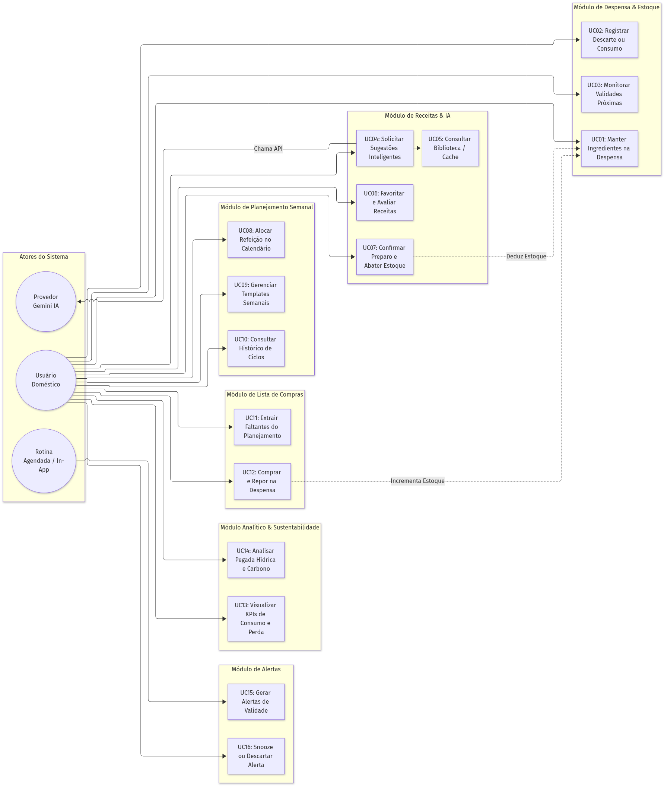
Figura 1: Diagrama de Casos de Uso do Smart Pantry
---

2.4 Especificação Detalhada de Casos de Uso Críticos

Especificação UC04: Solicitar Sugestões Inteligentes de Receitas (com Cache-First)
- Ator Principal: Usuário Doméstico Autenticado.
- Atores Secundários: Provedor Gemini IA (Google AI Studio), Banco PostgreSQL (Tabela recipes).
- Pré-condições: O usuário possui sessão válida via Google OAuth e ao menos 1 ingrediente cadastrado na despensa.
- Fluxo Principal:
1. O usuário aciona a ação de descoberta ou botão "Gerar novas com IA".
2. O frontend coleta os ingredientes disponíveis em estoque e normaliza seus títulos e categorias.
3. O serviço verifica no banco de dados local (recipes) se já existem receitas compatíveis com os ingredientes disponíveis (Cache-First).
4. Se houver receitas suficientes em cache, o sistema as recupera imediatamente sem gastar cotas de IA.
5. Se o usuário solicitar novas receitas ou não houver correspondência, o sistema valida a cota diária na tabela recipe_generations_daily (máximo de 10 gerações/dia).
6. A Edge Function generate-recipes é invocada passando o token JWT e a lista de alimentos.
7. O Gemini 2.5 Flash processa a requisição usando Structured Outputs (JSON Schema estrito em PT-BR) e retorna até 6 receitas viáveis.
8. A Edge Function persiste as novas receitas no banco de dados para alimentar o cache futuro e decrementa a cota restante.
9. O frontend exibe os cartões com foto, tempo de preparo, calorias, rendimento e ingredientes compatíveis.
- Fluxos Alternativos:
- FA01 (Limite diário esgotado): Se a cota diária for 0, o sistema bloqueia a chamada ao Gemini, exibe badge informativo e oferece receitas da biblioteca interna já armazenadas.
- FA02 (Falha de conexão com a IA / Timeout): O sistema exibe mensagem amigável e apresenta receitas estáticas da culinária regional brasileira salvas localmente.
- Pós-condições: Receitas apresentadas na interface e salvas no banco de dados com autorização de uso no planejamento semanal.

Especificação UC07: Confirmar Preparo de Receita e Abater Estoque
- Ator Principal: Usuário Doméstico Autenticado.
- Pré-condições: Receita selecionada contendo lista de ingredientes quantificados.
- Fluxo Principal:
1. O usuário abre o modal de preparo de receita e revisa a correspondência entre os ingredientes da receita e o estoque.
2. O usuário pode ajustar manualmente as quantidades que realmente utilizou.
3. O usuário clica em "Confirmar consumo".
4. O frontend aciona a RPC transacional consume_recipe_ingredients.
5. O banco inicia uma transação atômica (BEGIN):
- Para cada ingrediente correspondido, reduz a quantidade em pantry_items.
- Se a quantidade remanescente for zero, remove o item ou altera status para consumido.
- Registra uma movimentação em pantry_item_discards com disposição 'consumed'.
- Registra o evento no histórico de receitas preparadas.
6. A transação é finalizada com sucesso (COMMIT).
7. A interface atualiza o contador do estoque, reflete o novo saldo e notifica o usuário com feedback visual.
- Pós-condições: Estoque da despensa atualizado e dados históricos computados para o cálculo de eficiência e economia de alimentos.
---

2.5 Matriz de Rastreabilidade de Requisitos
A matriz abaixo estabelece a rastreabilidade bidirecional entre as necessidades do projeto, os requisitos funcionais, os casos de uso, os componentes React de interface e a camada de persistência:
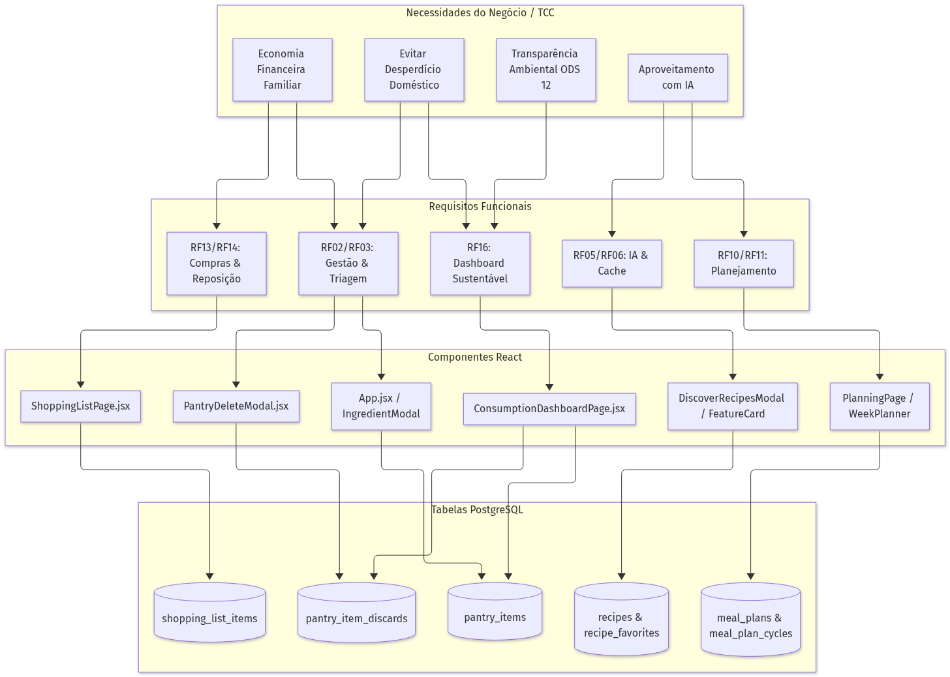
Figura 2: Matriz de Rastreabilidade de Requisitos (Negócio -> Casos de Uso -> UI -> DB)
Requisito Funcional | Caso de Uso | Camada de Apresentação (React) | Camada de Serviços | Tabelas do PostgreSQL / RPCs
RF01 | UC_Auth | Root.jsx, LoginScreen.jsx | auth.js | auth.users, user_settings
RF02, RF04 | UC01, UC03 | App.jsx, IngredientModal.jsx | pantry.js | pantry_items
RF03 | UC02 | PantryDeleteModal.jsx | pantry.js | pantry_item_discards, record_pantry_discard
RF05, RF06, RF07 | UC04, UC05 | DiscoverRecipesModal.jsx, FeatureCard.jsx | recipe.js, recipeLibrary.js | recipes, recipe_generations_daily, Edge Fn
RF08 | UC06 | FavoriteButton.jsx, MyRecipesPage.jsx | recipeLibrary.js | recipe_favorites
RF09 | UC07 | CookRecipeModal.jsx | movements.js | consume_recipe_ingredients, pantry_items
RF10, RF11, RF12 | UC08, UC09, UC10 | PlanningPage.jsx, WeekPlanner.jsx, TemplateModal.jsx | mealPlan.js | meal_plans, meal_plan_cycles, meal_plan_templates
RF13, RF14 | UC11, UC12 | ShoppingListPage.jsx, PurchaseItemModal.jsx | shoppingList.js | shopping_list_items, record_pantry_entry
RF15 | UC15, UC16 | NotificationsPanel.jsx, AppHeader.jsx | notifications.js | notifications, generate_expiration_notifications
RF16 | UC13, UC14 | ConsumptionDashboardPage.jsx, EcoImpactCard.jsx | consumptionDashboard.js, consumptionMetrics.js | get_consumption_dashboard_data, pantry_item_discards
---

Capítulo 3: Arquitetura de Software & Diagramas Estruturais

3.1 Padrão Arquitetural Adotado
A arquitetura do Smart Pantry baseia-se no modelo Client-Server Desacoplado baseado em Microsserviços e BaaS (Backend-as-a-Service) com os seguintes princípios:
1. *Frontend Desacoplado (Single Page Application / PWA): Desenvolvido em React 19 e empacotado via Vite. Toda a interface opera de forma assíncrona, executando cálculos cosméticos no cliente e confiando regras de negócio críticas e transações a funções armazenadas em banco ou borda (Edge*).
2. *Camada de Borda Segura (Supabase Edge Functions / Deno):* Atua como barreira de proteção de credenciais. A chave de API do Google AI Studio jamais é exposta ao navegador; a Edge Function valida o JWT do usuário, aplica controle de cota e conecta-se ao Gemini.
3. *Persistência Confiável com Segurança Centralizada (PostgreSQL + RLS): Em vez de construir uma camada intermediária de API tradicional (como Express ou NestJS) sujeita a falhas de autorização de rotas, a segurança de leitura e escrita é tratada nativamente dentro do banco através de políticas declarativas de Row Level Security*.
4. *Resiliência e Desempenho (Cache-First & SVG Nativo): As receitas geradas são cacheadas em banco para evitar custos repetitivos de IA. Os gráficos do dashboard são renderizados com SVG puro inline, sem adicionar bibliotecas com sobrecarga de bundle*.
---

3.2 Diagrama Geral do Sistema (Conexão das Stacks & Fluxo de Dados)
O diagrama abaixo ilustra a integração completa de ponta a ponta entre o cliente, a camada de autenticação, a função de borda, o provedor de IA e a base relacional:
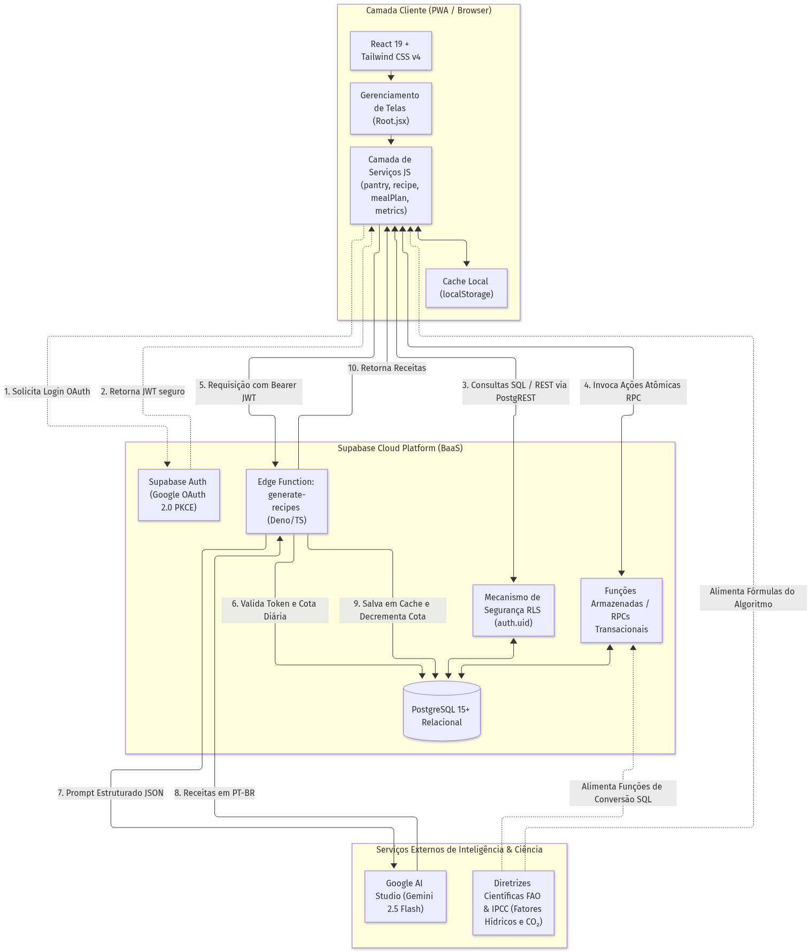
Figura 3: Diagrama Geral da Arquitetura do Sistema e Fluxo das Stacks
---

3.3 Diagrama de Classes de Domínio
O diagrama a seguir detalha o modelo lógico de objetos e estruturas manipuladas pelo sistema:
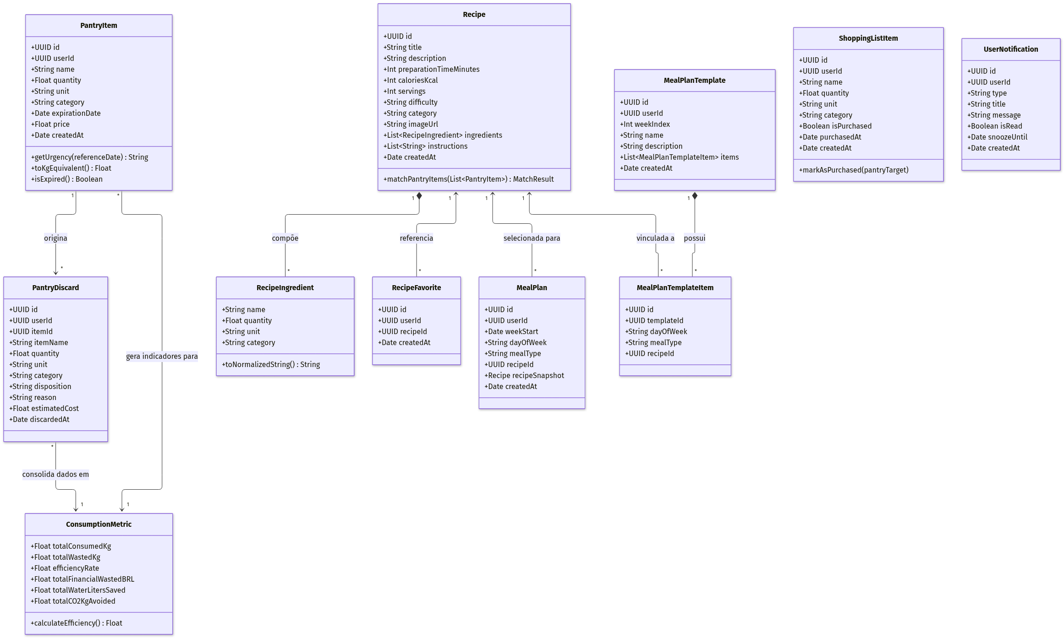
Figura 4: Diagrama de Classes de Domínio e Modelo de Objetos
---

3.4 Ciclo de Vida do Software & Metodologia de Desenvolvimento
O projeto foi executado sob uma metodologia Iterativa e Incremental, combinada com os preceitos do Kanban com Limite de Trabalho em Progresso (WIP = 1) para desenvolvimento individual. Cada etapa avançou através de portas de qualidade obrigatórias (Quality Gates) antes da promoção para produção:
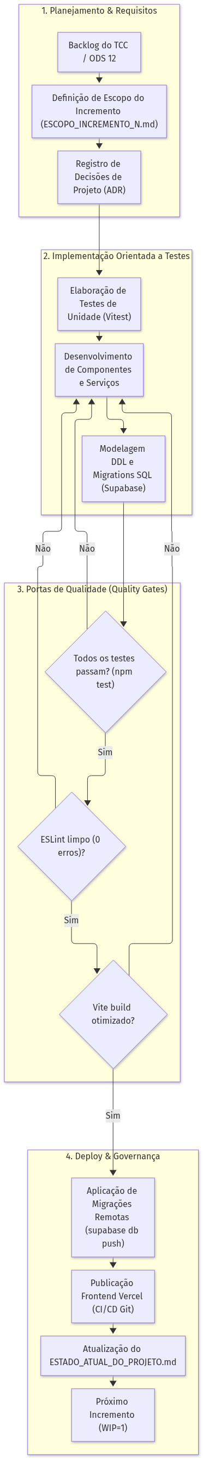
Figura 5: Fluxo Metodológico do Ciclo de Vida do Software e Quality Gates
---

3.5 Registro de Decisões de Projeto (ADRs Consolidadas)
As decisões de engenharia foram documentadas ao longo da evolução do software para assegurar rastreabilidade técnica e justificativa de cada escolha:
- ADR-01 — Adoção de PWA com React e Vite: Escolheu-se PWA responsivo em detrimento de desenvolvimento móvel nativo precoce (React Native/Flutter) para permitir acesso multiplataforma universal e acelerar a entrega do MVP acadêmico.
- ADR-02 — Autenticação Exclusiva via Google OAuth 2.0 (PKCE): A criação de usuários anônimos foi descontinuada no Incremento 3. A exigência de login via Google garante identificação segura, mitiga contas spam e protege cotas de IA sem a complexidade de gerenciar recuperação de senhas locais.
- ADR-03 — Migração de Spoonacular para Google AI Studio (Gemini 2.5 Flash): O motor Spoonacular possuía limitações severas de tradução, receitas com ingredientes norte-americanos e cota de 150 pontos/dia. O Gemini oferece suporte nativo impecável ao Português do Brasil (PT-BR), ingredientes típicos da feira brasileira e ampla cota gratuita de 1.500 req/dia.
- *ADR-04 — Uso de Structured Outputs (JSON Schema estrito):* Para evitar que a IA retorne texto livre ou JSON quebrado que causaria falhas no parser do frontend, a Edge Function impõe um schema rigoroso exigindo título, ingredientes estruturados com unidades padronizadas, calorias, passos e tempo.
- ADR-05 — Mecanismo Cache-First para Receitas: Redução drástica de chamadas à IA. O sistema consulta primeiro a base de dados relacional (recipes) para reaproveitar sugestões anteriores.
- ADR-06 — Limite Atômico de 10 Gerações Diárias por Usuário: Implementado na tabela recipe_generations_daily com trava transacional, prevenindo abusos de cotas e garantindo previsibilidade de custos.
- *ADR-07 — Isolamento de Dados por Row Level Security (RLS):* Todas as tabelas têm RLS ativado por padrão. Usuários só enxergam e alteram registros associados ao seu auth.uid(), eliminando o risco de vazamento de dados em nível de banco.
- ADR-08 — Gráficos em SVG Nativo sem Bibliotecas Externas: No Incremento 10, gráficos de barras com linha de tendência de Bézier e gráfico Donut foram implementados em SVG puro inline com Tailwind, economizando mais de 200 KB no pacote da aplicação e garantindo responsividade instantânea.
- ADR-09 — Modelo de Ciclo Semanal Recorrente de 4 Semanas: O planejamento alimentar organiza-se em blocos modulares de 4 semanas com templates intercambiáveis, permitindo rotação saudável de cardápios sem sobrecarregar o usuário.
- ADR-10 — Lista de Compras com Reposição Automática na Despensa: Ao marcar um item como comprado na lista, a RPC record_pantry_entry transfere o alimento automaticamente para o estoque, encerrando o ciclo de abastecimento.
- ADR-11 — Triagem Tripla de Descarte de Alimentos: Ao remover um alimento da despensa, o usuário informa se foi consumido (consumed), descartado por validade (wasted) ou erro de digitação (mistake), assegurando que apenas descartes reais entrem na métrica de desperdício do TCC.
- ADR-12 — Precificação Mista (Preço Real Pago + Cesta Média CEAGESP/IBGE): O cálculo do valor desperdiçado utiliza prioritariamente o preço informado no cadastro da compra; caso ausente, aplica a média de mercado da categoria alimentar.
- ADR-13 — Notificações In-App em Vez de Web Push Prévio: Notificações in-app centralizadas no banco de dados e badge no header foram priorizadas no MVP para evitar permissões intrusivas de navegador e dependência de chaves VAPID.
- ADR-14 — Identidade Visual com Humanismo, Minimalismo e Natureza: Redesenho completo da landing page e estados de carregamento utilizando paleta orgânica (#154212, #FBFBF7), tipografia com serifa humanista (Fraunces) e fotografias autênticas de culinária sustentável sem desperdício.
---

Capítulo 4: Engenharia de Dados & Persistência Relacional

4.1 Diagrama Entidade-Relacionamento (ERD)
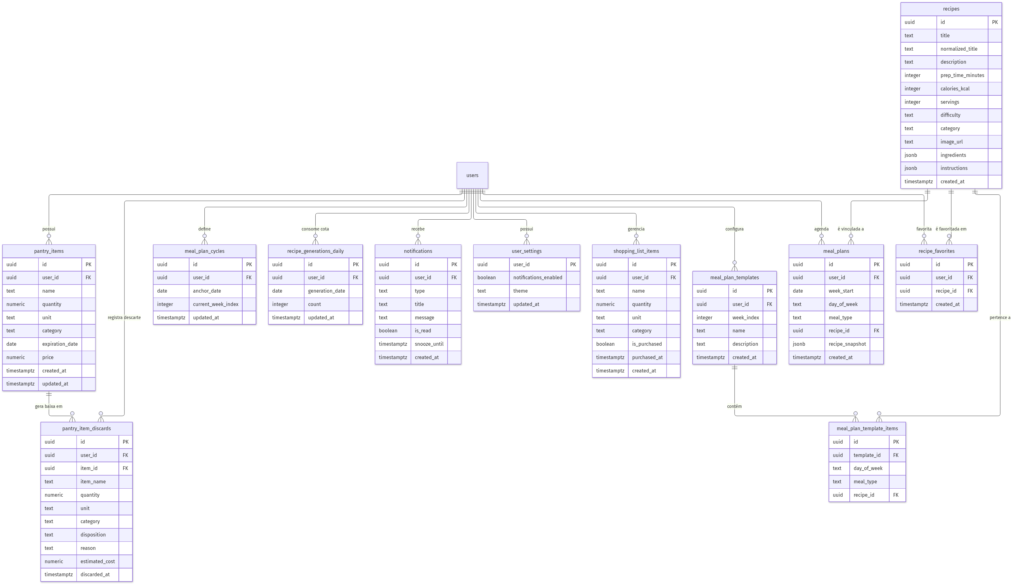
Figura 6: Diagrama Entidade-Relacionamento (ERD) das 9 Tabelas Relacionais do PostgreSQL
---

4.2 Esquema Físico do Banco de Dados Relacional
Abaixo estão especificadas as definições das principais tabelas relacionais do sistema em PostgreSQL:

Tabela: `public.pantry_items` (Itens em Estoque)
create table public.pantry_items (
id uuid primary key default gen_random_uuid(),
user_id uuid not null references auth.users(id) on delete cascade,
name text not null,
quantity numeric(10, 2) not null check (quantity > 0),
unit text not null check (unit in ('un', 'g', 'kg', 'ml', 'l', 'pacote', 'caixa', 'lata')),
category text not null check (category in ('Hortifrúti', 'Mercearia', 'Laticínios', 'Carnes e Peixes', 'Panificação', 'Bebidas', 'Outros')),
expiration_date date not null,
price numeric(10, 2) check (price is null or price >= 0),
created_at timestamptz not null default now(),
updated_at timestamptz not null default now()
);

create index idx_pantry_items_user_exp on public.pantry_items (user_id, expiration_date asc);
alter table public.pantry_items enable row level security;
create policy "Usuários acessam apenas seus próprios itens" on public.pantry_items
for all using (auth.uid() = user_id) with check (auth.uid() = user_id);

Tabela: `public.pantry_item_discards` (Registro de Baixas e Descartes)
create table public.pantry_item_discards (
id uuid primary key default gen_random_uuid(),
user_id uuid not null references auth.users(id) on delete cascade,
item_id uuid references public.pantry_items(id) on delete set null,
item_name text not null,
quantity numeric(10, 2) not null check (quantity > 0),
unit text not null,
category text not null,
disposition text not null check (disposition in ('consumed', 'wasted', 'mistake')),
reason text,
estimated_cost numeric(10, 2) not null default 0 check (estimated_cost >= 0),
discarded_at timestamptz not null default now()
);

create index idx_pantry_discards_user_date on public.pantry_item_discards (user_id, discarded_at desc);
alter table public.pantry_item_discards enable row level security;
create policy "Usuários gerenciam seus próprios descartes" on public.pantry_item_discards
for all using (auth.uid() = user_id) with check (auth.uid() = user_id);

Tabela: `public.recipes` (Biblioteca de Receitas em Cache)
create table public.recipes (
id uuid primary key default gen_random_uuid(),
title text not null,
normalized_title text not null,
description text not null,
prep_time_minutes integer not null check (prep_time_minutes > 0),
calories_kcal integer check (calories_kcal is null or calories_kcal >= 0),
servings integer not null check (servings > 0),
difficulty text not null check (difficulty in ('Fácil', 'Média', 'Difícil')),
category text not null default 'Geral',
image_url text,
ingredients jsonb not null default '[]'::jsonb,
instructions jsonb not null default '[]'::jsonb,
created_at timestamptz not null default now()
);

create index idx_recipes_normalized_title on public.recipes (normalized_title);
alter table public.recipes enable row level security;
create policy "Receitas são públicas para leitura autenticada" on public.recipes
for select using (auth.role() = 'authenticated');
---

4.3 Procedimentos Armazenados e RPCs Transacionais
Para assegurar consistência estrita dos dados (propriedades ACID), operações que afetam múltiplas entidades foram encapsuladas em funções PL/pgSQL no banco:
- public.consume_recipe_ingredients(p_recipe_id uuid, p_servings integer): Abate atômico de ingredientes por porção preparada.
- public.record_pantry_discard(p_item_id uuid, p_disposition text, p_reason text): Descarte inteligente com cálculo do valor financeiro real ou médio e gravação do evento analítico.
- public.record_pantry_entry(p_name text, p_quantity numeric, p_unit text, p_category text, p_expiration_date date, p_price numeric): Adiciona ou atualiza estoque ao registrar compras.
- public.apply_meal_plan_template(p_template_id uuid, p_week_start date): Limpa a semana ativa e clona atômica e integralmente os slots do template para meal_plans.
- public.get_consumption_dashboard_data(p_period text): Agrega em milissegundos todos os dados de desperdício, KPIs, curva semanal, distribuição por categoria e impacto ODS 12.
---

Capítulo 5: Algoritmos, Métricas & Modelagem Científica

5.1 Algoritmo de Normalização de Massa e Volume ($kg_{eq}$)
Alimentos são cadastrados em unidades de medida heterogêneas (un, g, kg, l, ml, pacote, caixa, lata). Para consolidar somatórios analíticos coerentes de perda alimentar, o algoritmo aplica fatores de densidade e massa média empírica por categoria:
$$\text{Massa Equiv } (kg) = Q \times F(u, c)$$
Onde:
- Para massa direta: $g \to \div 1000$; $kg \to \times 1$.
- Para volume (densidade aquosa padrão): $ml \to \div 1000$; $l \to \times 1$.
- Para unidades discretas (un):
- Hortifrúti: $0,150\ kg$ (peso médio de tomate, maçã, cebola ou laranja).
- Ovos / Pães: $0,050\ kg$.
- Carnes / Embalagens: $0,500\ kg$.
- Embalagens secas (pacote / caixa): $0,500\ kg$ a $1,000\ kg$.

5.2 Modelo Financeiro de Desperdício Evitado e Efetivado
O valor desperdiçado em moeda corrente ($R\$$) é computado com prioridade máxima para a informação contábil exata da compra:
$$\text{Custo Desperdiçado} = \sum_{i \in \text{Descartes}} \begin{cases}
\text{Preço Real Pago}_i, & \text{se } \text{Preço Real}_i \text{ foi informado} \\
Q_i (kg_{eq}) \times \bar{P}_{categoria(i)}, & \text{caso contrário}
\end{cases}$$
Onde a tabela de preços médios de referência nacional ($\bar{P}_{cat}$) foi calibrada com base em séries históricas de varejo brasileiro (CEAGESP / IBGE):
- Carnes e Peixes: $R\$\ 38,00 / kg$
- Laticínios e Queijos: $R\$\ 28,00 / kg$
- Panificação: $R\$\ 16,00 / kg$
- Mercearia / Grãos: $R\$\ 9,50 / kg$
- Hortifrúti: $R\$\ 8,00 / kg$
- Bebidas: $R\$\ 6,50 / L$

5.3 Índice de Eficiência de Consumo Doméstico ($\eta$)
A taxa de aproveitamento ou eficiência do lar ($\eta$) representa a proporção de massa de alimentos efetivamente ingerida em relação ao total de alimentos movimentados que saíram do estoque:
$$\eta = \left( \frac{\text{Massa Consumida } (kg)}{\text{Massa Consumida } (kg) + \text{Massa Desperdiçada } (kg)} \right) \times 100\%$$
- Descartes classificados como 'mistake' (erro de cadastro) são expurgados do denominador para não gerar ruído estatístico.

5.4 Modelagem Ecológica: Pegada Hídrica e Fatores de Carbono
Fundamentado nas publicações da *FAO (Food Waste Footprint: Impacts on Natural Resources) e na base global da Water Footprint Network*:
1. Pegada Hídrica ($L/kg$): Cada quilograma de alimento produzido demanda milhares de litros de água doce (água azul, verde e cinza):
- Hortifrúti: $\approx 322\ L/kg$
- Panificação e Cereais: $\approx 1.608\ L/kg$
- Laticínios: $\approx 3.178\ L/kg$
- Carnes bovinas e aves: $\approx 10.415\ L/kg$
2. Emissão de Gases de Efeito Estufa ($kg\ CO_2\text{-}eq$):
A decomposição anaeróbica de resíduos orgânicos em lixões e aterros gera gás metano ($CH_4$), cujo potencial de aquecimento global é até 28 vezes superior ao dióxido de carbono ao longo de 100 anos (Painel Intergovernamental sobre Mudanças Climáticas — IPCC).
- O sistema adota o fator consolidado de $2,5\ kg\ CO_2\text{-}eq$ por quilograma de alimento orgânico desperdiçado.
---

Capítulo 6: Histórico Evolutivo dos Incrementos (1 ao 10)
A tabela a seguir consolida a trajetória de desenvolvimento do sistema do Incremento 1 ao Incremento 10:
Incr. | Data | Objetivo Central | Principais Artefatos e Entregas | Status
1 | 05/11/2026 | Estrutura Base e PWA | Migração do protótipo estático para React 19, Vite, Tailwind compilado e configuração de deploy inicial. | Concluído
2 | 05/11/2026 | Despensa Local e Interface | Criação dos componentes de formulário, modal de ingredientes, listagem mobile-first e categorias visuais. | Concluído
3 | 08/11/2026 | Autenticação e Nuvem | Supabase Auth com Google OAuth (PKCE), migração de schema inicial, isolamento RLS e primeiro deploy na Vercel. | Concluído
4 | 11/11/2026 | Planejamento Semanal | Tabela meal_plans, calendário semanal (Segunda a Domingo em 4 turnos), persistência de snapshots e calorias (kcal). | Concluído
5 | 12/11/2026 | Templates e Ciclos | Tabelas de templates e ciclos de 4 semanas, 7 RPCs transacionais, modais de templates e histórico de semanas. | Concluído
6 | 12/11/2026 | Favoritas Reativas | Botão favorito reativo em todas as superfícies de receitas, tabela recipe_favorites e aba dedicada de curadoria. | Concluído
7 | 12/11/2026 | Biblioteca e Cache-First | Tabela recipes, Edge Function do Gemini com JSON Schema em PT-BR, busca prévia em cache e modal "Descobrir mais". | Concluído
8 | 12/11/2026 | Experiência de IA & Limites | Flexibilização para gerar receitas mesmo com 6 já salvas, trava diária atômica de 10 chamadas e normalização de strings. | Concluído
9 | 12/11/2026 | Lista de Compras | Tabela shopping_list_items, extração de faltantes do plano semanal e reposição automática na despensa ao comprar. | Concluído
10 | 12/11/2026 | Dashboard de Consumo | Aba analítica com 4 KPIs, histórico semanal em SVG com curva de Bézier, Donut de categorias, métricas FAO e triagem de baixa. | Concluído
---

Capítulo 7: Estratégia de Qualidade, Testes & Validação

7.1 Pirâmide de Testes e Ferramental
A qualidade e estabilidade do código foram garantidas por meio de uma suíte automatizada com Vitest, associada a contratos de tipos e validações de linting:
- Execução Rápida: 89 testes unitários e de integração executados em aproximadamente 350 a 400 milissegundos.
- Isolamento de Efeitos Colaterais: Mocks contratuais para chamadas do Supabase Client e APIs externas, testando exaustivamente regras de negócio locais sem dependência de rede.

7.2 Matriz de Cobertura de Testes Unitários
Arquivo de Teste | Suíte / Módulo | Quantidade | Foco da Validação
consumptionMetrics.test.js | Métricas e Algoritmos | 16 testes | Conversão $kg_{eq}$, preços médios, pegada hídrica FAO, taxa de eficiência e urgências.
week.test.js | Calendário e Datas | 16 testes | Cálculos de início da semana (segundas-feiras), formatação ISO e fusos horários.
recipeNormalization.test.js | Normalização de Texto | 13 testes | Remoção de acentuação, casing, pontuações e títulos canônicos para cache-first.
shoppingList.test.js | Lista de Compras | 10 testes | CRUD, extração de faltantes do cardápio e verificação de reposição.
mealPlanTemplates.test.js | Templates de Cardápio | 8 testes | Validação de limites (máx. 4), aplicação atômica e substituição de semana ativa.
notifications.test.js | Alertas de Vencimento | 8 testes | Regras de disparo (3 dias e vencidos), snooze de 24 horas e marcação de leitura.
pantry.test.js | Despensa e Estoque | 6 testes | Validação de quantidades, campos obrigatórios, datas e triagem de descarte.
recipeLibrary.test.js | Biblioteca e Favoritas | 5 testes | Favoritar/desfavoritar, busca textual em cache e paginação.
consumptionDashboard.test.js | Dashboard Analítico | 4 testes | Agregações de períodos (30 dias vs 8 semanas) e montagem de estruturas SVG.
recipeRecord.test.js | Normalização de Receitas | 3 testes | Validação de calorias, imagens default e fallbacks visuais.
Total | 10 arquivos de teste | 89 testes | 100% de sucesso contínuo
---

Capítulo 8: Conclusão, Resultados & Trabalhos Futuros

8.1 Resultados Alcançados
O projeto Smart Pantry atingiu com plenitude os objetivos estipulados para o Trabalho de Conclusão de Curso:
1. Entrega de um Produto Funcional: Uma aplicação web instalável (PWA) de alta fidelidade visual, com tempo de resposta ágil e navegação intuitiva.
2. Eficiência Tecnológica: Uso racional de recursos através de cache-first, garantindo custo zero de infraestrutura e permanência nas faixas gratuitas dos provedores em nuvem (Supabase Free Tier e Google AI Studio).
3. Relevância Social e Acadêmica: Demonstração prática de como a Ciência da Computação e a Inteligência Artificial podem ser diretamente aplicadas para solucionar problemas cotidianos do mundo real alinhados a metas globais de sustentabilidade (ODS 12 da ONU).

8.2 Roadmap de Trabalhos Futuros
Para além do escopo de conclusão deste TCC, identificam-se as seguintes oportunidades de evolução:
- *Fase 8 — Modo Escuro (Dark Mode):* Implementação de alternância de tema no Tailwind via classe dark, com suporte a preferência do sistema operacional (prefers-color-scheme) e persistência em user_settings.
- *Fase 11 — Smart Chef Conversacional:* Assistente culinário interativo com IA via chat para tirar dúvidas em tempo real ("Posso substituir creme de leite por iogurte nesta receita?"), limitado a 7 mensagens diárias por usuário.
- Leitura Óptica de Notas Fiscais (OCR): Integração com câmera do dispositivo para ler QR Codes de notas fiscais eletrônicas (NFC-e) e cadastrar compras automaticamente na despensa.
- Notificações Web Push Nativas (VAPID / Service Worker): Envio de alertas de vencimento diretamente na tela de bloqueio do smartphone mesmo com a aplicação fechada.
---
Fim do documento consolidado.

